并行程序设计与算法实验

Lab0-环境设置与串行矩阵乘法

**提交格式说明**

按照实验报告模板填写报告，需要提供源代码及代码描述至https://easyhpc.net/course/190。实验报告模板使用PDF格式，命名方式为“lab0_学号_姓名”。如有疑问，请发送邮件至 [baojt@mail2.sysu.edu.cn](mailto:baojt@mail2.sysu.edu.cn) 包峻涛、[guobzh3@mail2.sysu.edu.cn](mailto:guobzh3@mail2.sysu.edu.cn) 郭倍彰（课程、实验）询问细节。

1. 背景

**矩阵**：数学上，一个 $m×n$ 的矩阵是一个由 $m$ 行 $n$ 列元素排列成的矩形阵列。矩阵是高等代数中常见的数学工具，也常见于统计分析等应用数学学科中。矩阵运算是数值分析领域中的重要问题。

**通用矩阵乘法： $C=A⋅B$** ，其中 $A$ 为 $m×n$ 的矩阵， $B$ 为 $n×k$ 的矩阵，则其乘积 $C$ 为 $m×k$ 的矩阵， $C$ 中第 $i$ 行第 $j$ 列元素可由矩阵 $A$ 中第 $i$ 行向量与矩阵 $B$ 中第 $j$ 列向量的内积给出，即**：**

2. 实验要求

请根据以上定义用C/C++语言实现一个串行矩阵乘法，并通过对比实验分析其性能。

**输入： $m, n, k$**三个整数，每个整数的取值范围均为[512, 2048]

**问题描述：**随机生成 $m×n$ 的矩阵 $A$ 及 $n×k$ 的矩阵 $B$，并对这两个矩阵进行矩阵乘法运算，得到矩阵 $C$.

**输出**： $A, B, C$ 三个矩阵，及矩阵计算所消耗的时间 $t$。

**要求：**实现多个版本的串行矩阵乘法（可考虑多种语言/编译选项/实现方式/算法/库），填写下表，并对比分析不同因素对最终性能的影响。版本内容可参考下表中实现描述。

|  |  |  |  |  |  |  |  |  |  |
| --- | --- | --- | --- | --- | --- | --- | --- | --- | --- |
| 版本 | 实现描述 | 运行时间  （sec.） | 相对  加速比 | | 绝对  加速比 | | 浮点性能  （GFLOPS） | | 峰值性能  百分比 |
| 1 | Python |  | |  | |  | |  |  |
| 2 | C/C++ |  | |  | |  | |  |  |
| 3 | 调整循环顺序 |  | |  | |  | |  |  |
| 4 | 编译优化 |  | |  | |  | |  |  |
| 5 | 循环展开 |  | |  | |  | |  |  |
| 6 | Intel MKL |  | |  | |  | |  |  |

注1：“**相对加速比**”为相对于前一版本的加速比；“**绝对加速比**”为相对于版本1的加速比；“**浮点性能**”可以通过统计程序里面跑了多少次浮点计算，然后除以运行时间得到；“**峰值性能百分比**”为当前浮点性能相对于计算设备峰值性能的百分比。

注2：CPU性能信息可以通过lscpu或 cat /proc/cpuinfo等命令获取；

**参考资料及资源链接**

环境配置：

1. 下载安装虚拟机软件（推荐VMware或VirtualBox）
   1. VMware: https://www.vmware.com/products/workstation-pro/workstation-pro-evaluation.html
   2. VirtualBox <https://www.virtualbox.org/wiki/Downloads>

2. 下载Ubuntu 18.04镜像文件：<http://releases.ubuntu.com/18.04/>

3. 在VMware 或 VirtualBox中创建虚拟机实例，并调整其资源，如CPU核、内存、硬盘容量等。

4. 在虚拟机实例中的虚拟光驱中加载Ubuntu镜像文件(.iso文件)，并安装Ubuntu操作系统。

OpenMPI命令行安装：

**sudo** apt-get update

**sudo** apt-get install libopenmpi-dev –y

**sudo** apt-get install vim -y

Intel oneAPI Math Kernel Library (MKL) 命令行安装：

// 下载intel 公钥

**sudo wget** https://apt.repos.intel.com/intel-gpg-keys/GPG-PUB-KEY-INTEL-SW-PRODUCTS.PUB

**sudo** apt-key add GPG-PUB-KEY-INTEL-SW-PRODUCTS.PUB

// Add the APT Repository

**sudo** sh -c 'echo deb https://apt.repos.intel.com/mkl all main > /etc/apt/sources.list.d/intel-mkl.list'

**sudo** apt-get update

// Install

**sudo** apt-get install intel-mkl-64bit-2020.2

**source** /opt/intel/compilers_and_libraries_2020/linux/mkl/bin/mklvars.sh intel64 ilp64

Intel oneAPI Math Kernel Library (MKL) gcc 编译运行示例

. /opt/intel/bin/compilervars.sh intel64

gcc example.c -lmkl_rt

./a.out

5. 超算习堂实验环境

在“课时5：并行程序设计与算法实验”中，提供了预装MKL和openmpi的基础实验环境，MKL配置指引（user-guide.txt）和示例代码（example.c）等可以上传到用户目录 ~/data/MKL 中。

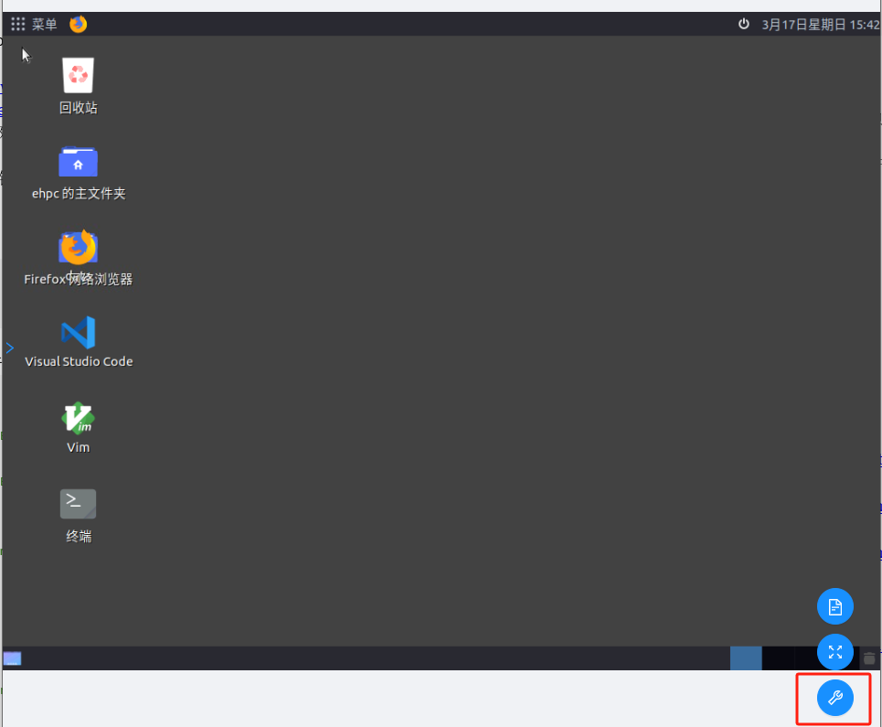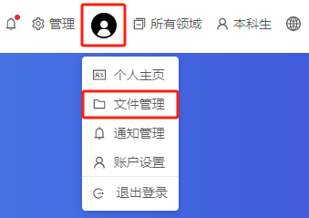如需上传文件到容器中，可通过（1）超算习堂的“文件管理”，或（2）云桌面的“工具栏”进行文件上传，上传的文件挂载在路径 ~/data 中

Intel MKL安装相关链接：

<https://www.intel.com/content/www/us/en/developer/articles/guide/installing-free-libraries-and-python-apt-repo.html>（APT安装下载）

<https://www.intel.com/content/www/us/en/developer/tools/oneapi/onemkl-download.html>（手动下载）

<https://www.intel.com/content/www/us/en/developer/tools/oneapi/onemkl-link-line-advisor.html>（链接建议）

Intel MKL稠密矩阵乘法：

<https://www.intel.com/content/www/us/en/docs/onemkl/tutorial-c/2021-4/multiplying-matrices-using-dgemm.html>

串行矩阵乘法实现优化：

<https://jackwish.net/2019/gemm-optimization.html>

<https://blog.csdn.net/weixin_43614211/article/details/122105195>

编程环境参考（见超算习堂课程资源）：

参考资料-vim.pdf

参考资料-gcc.pdf